# Introduction

**MINISTERE DE LA TRANSITION ENERGITIQUE ET DU DEVELOPPEMENT DURABLE-DEPARTEMENT DU DEVELOPPEMENT DURABLE**

**Système de dématérialisation des actes administratifs délivrées par le Département du développement durable**

**Inscription**

Ce guide d’utilisation s’inscrit dans le cadre du renseignement des pétitionnaires sur le processus d’utilisation du Système de dématérialisation des actes administratifs délivrées par le Département du développement durablepour l’importation des déchets non dangereux d'un pays étranger.

En se contentant des étapes bien décrites sur ce document, vous allez vous familiariser avec l’ensemble du processus pour l’importation de vos déchets.

Ce guide va :

* Vous informer des prérequis nécessaires qui aident le pétitionnaire pour l’utilisation de système et les étapes à suivre lors du premier accès à la plateforme.

Vous y trouvez une multitude de conseils afin d’utiliser le système correctement.

# Accès au système :

## Procédure de création des demandes

En accédant à la plateforme pour la préparation de votre démarche deux accès vous y seront fournis via la page d’accueil du SDA :

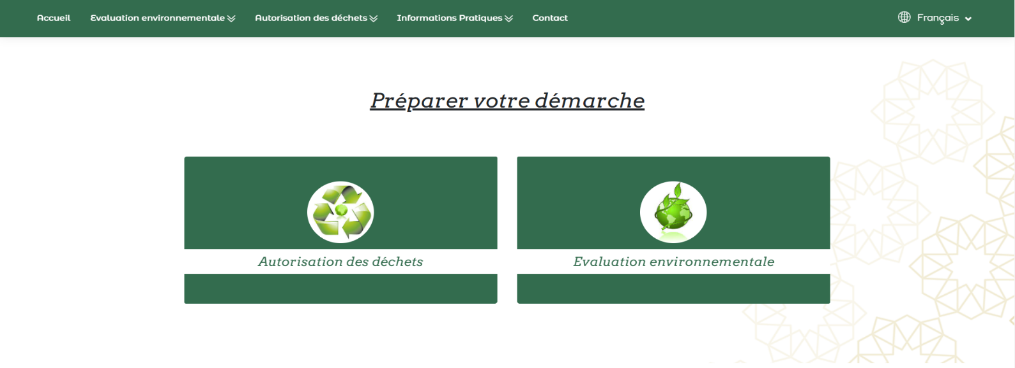

* Accéder à **l’autorisation des déchets**, un ensemble de demandes seront mise en disposition, choisissez « **Importation des déchets non dangereux d’un pays étranger** »**.**
* 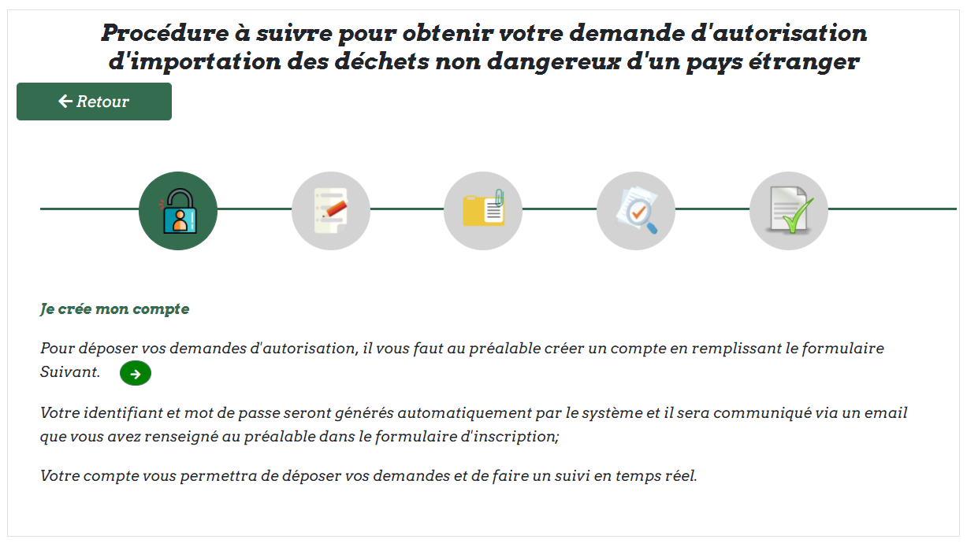Les étapes de la procédure à suivre seront présentés, Veuillez les lire attentivement :

|  |  |
| --- | --- |
|  | Pour déposer vos demandes d'autorisation, il vous faut au préalable créer un compte |
|  | Pour déposer une demande d'autorisation d'importation des déchets d'une zone franche, il faut disposer au préalable d'un numéro de notification.  Après la création de votre compte, vous pouvez faire la demande d'un numéro de notification en replissant le formulaire cette demande en veillant à renseigner tous les champs du formulaire ; |
|  | Liste des pièces à fournir pour les déchets en fonction du type |
|  | Etapes de traitement de dossier |
|  | Je récupère mon autorisation d'importation des déchets d'une zone franche |

## Création de compte

L’espace de création et accessible via le bouton s’enregistrer sur l’espace demandeur dans la page d’accueil.

* Remplir les champs soigneusement, puis cliquer sur s’inscrire :

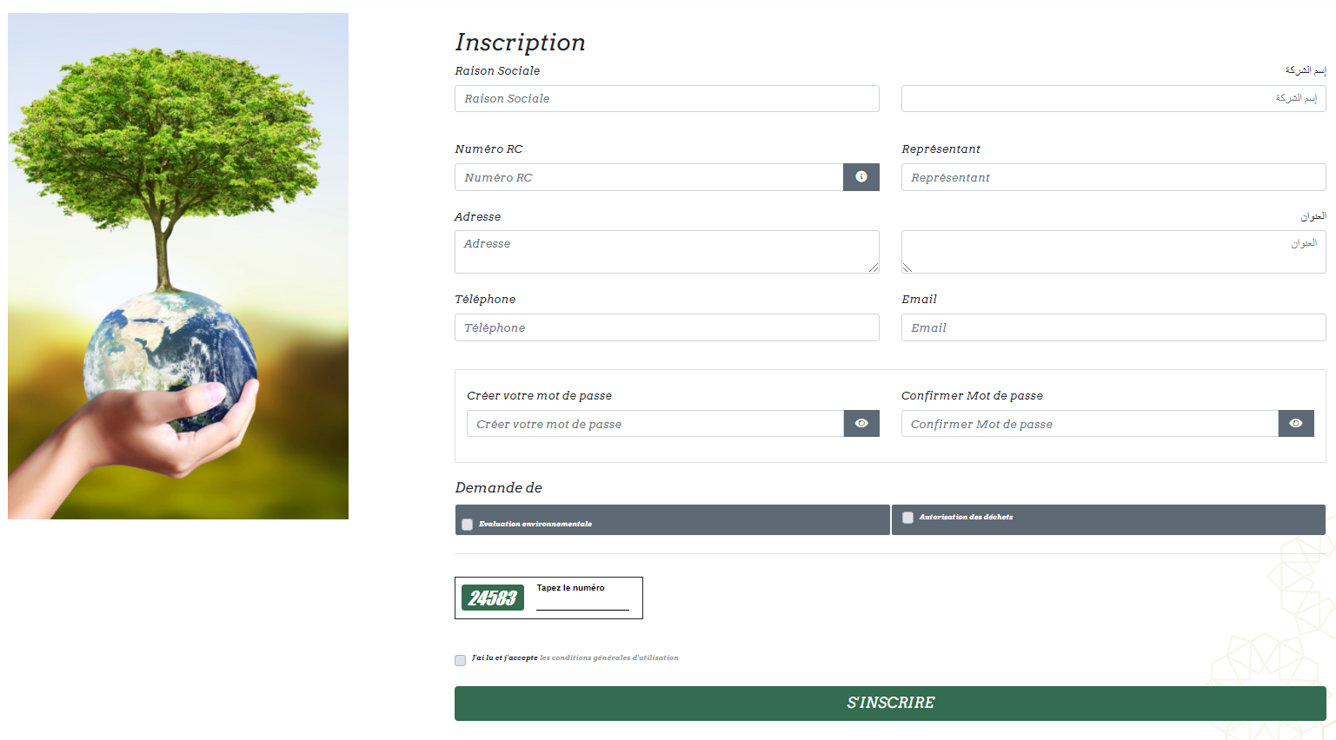

* Un message de confirmation avec l’identifiant apparaitra par la suite puis un récapitulatif de création du compte qui vous sera envoyé par mail. Vous devez garder cet identifiant pour l’authentification.

# Demande d’une importation des déchets non dangereux d’un pays étranger :

Une fois connecté, vous pouvez commencer la création de la demande directement via le lien sur la page d’accueil ou bien via le menu : **Autorisation des déchets**  **Importation des déchets non dangereux d’un pays étranger :**

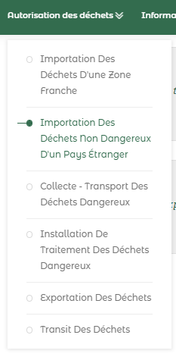

Vous devez suivre les étapes pour renseigner les données relatives à la demande.

## Exportateur – Notifiant :

Veuillez remplir les champs relatifs à l’exportateur et cliquez sur suivant pour passer à l’étape suivante :

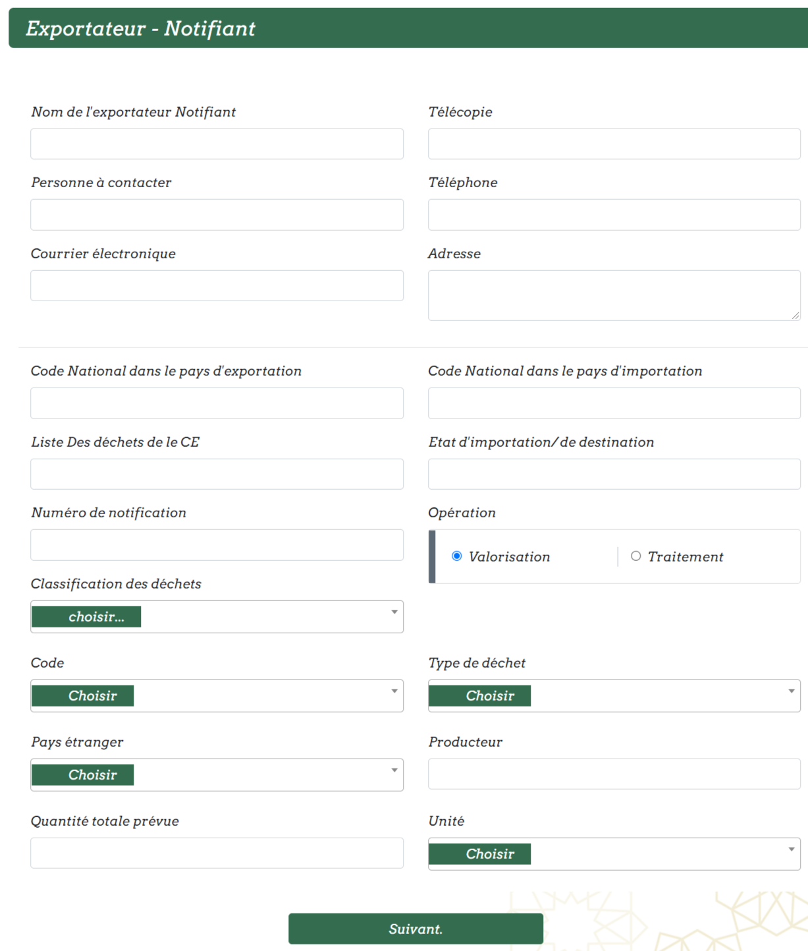

# Importateur – notifiant

Veuillez remplir les champs relatifs à l’importateur et cliquez sur suivant pour passer à l’étape suivante :

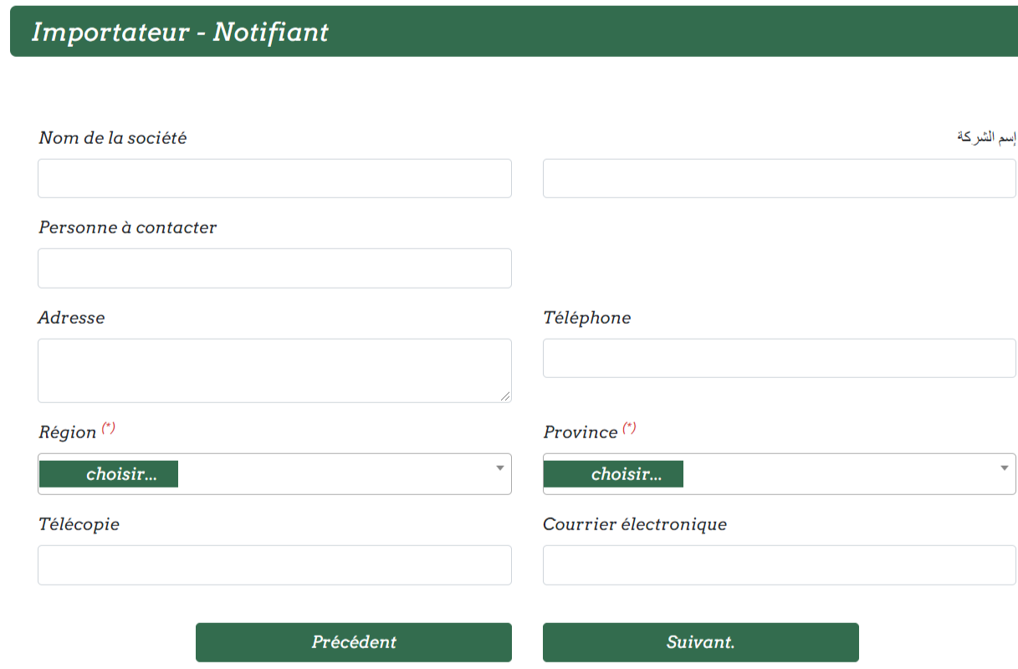

## Document de notification :

Des informations relatives aux déchets vous seront demandées lors de cette étape :

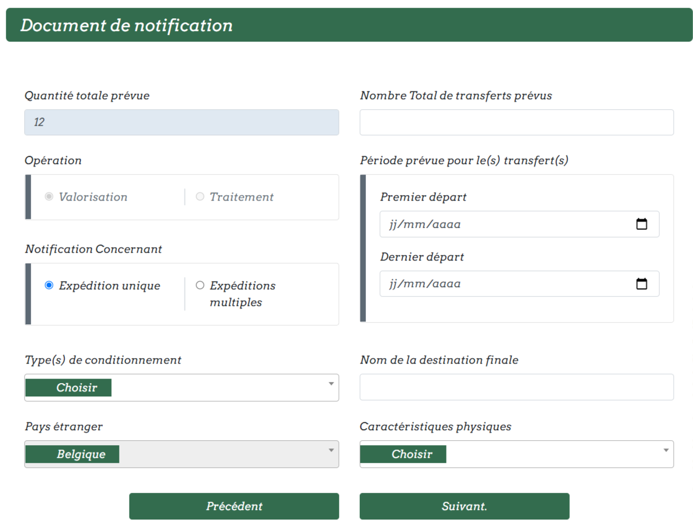

## Transporteur national :

Déclarer votre transporteur national ou sélectionner un depuis la liste fournis puis cliquer sur suivant :

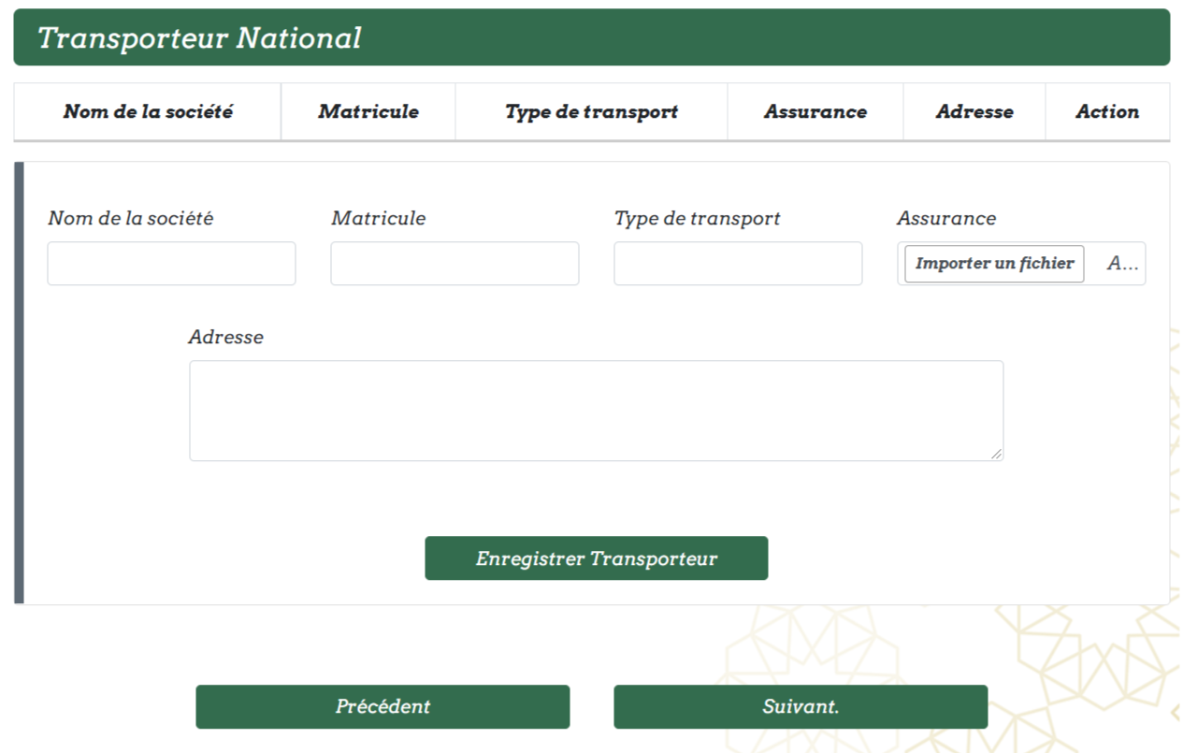

## Transporteur international :

Déclarer votre transporteur international ou sélectionner un depuis la liste fournis puis cliquer sur suivant :

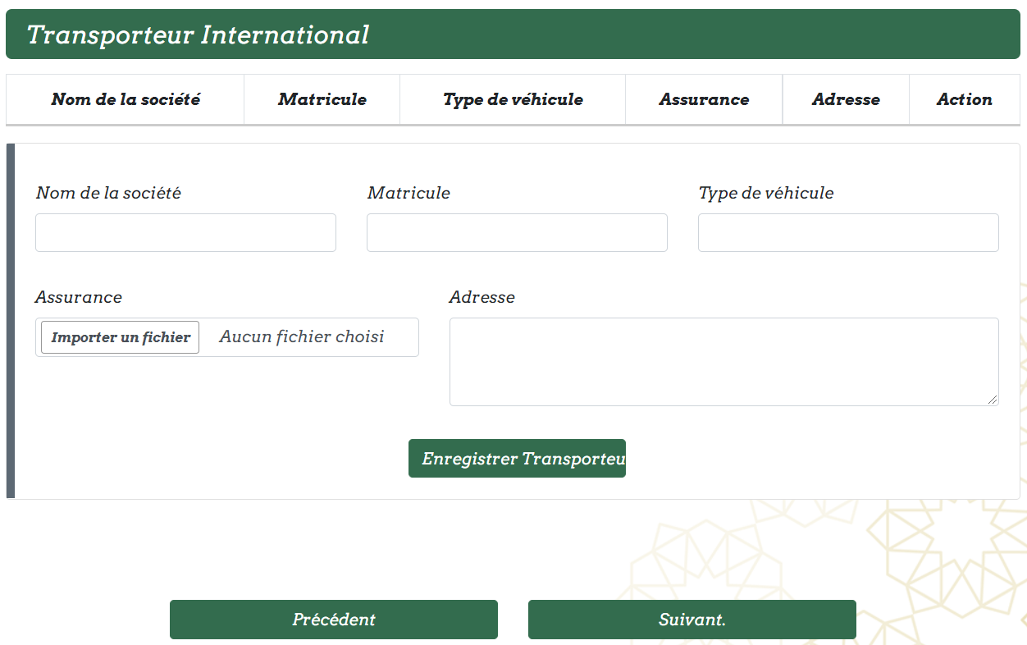

## Itinéraire :

Déclarer votre itinéraire ou sélectionner un depuis la liste fournis puis cliquer sur suivant :

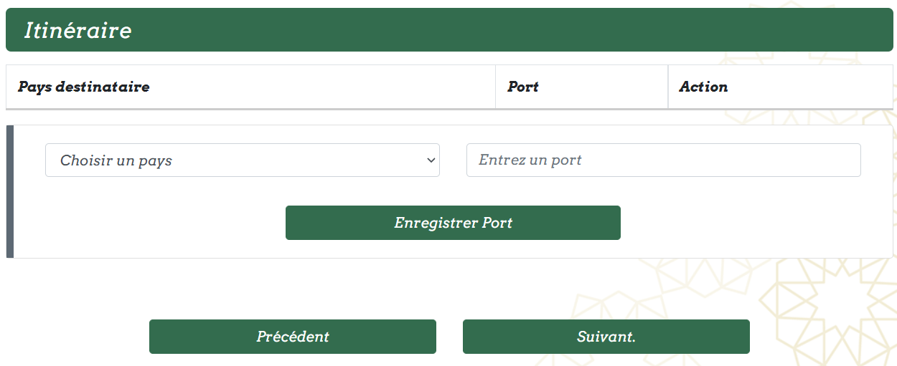

## Producteur

Renseigner les informations relatives au producteur :

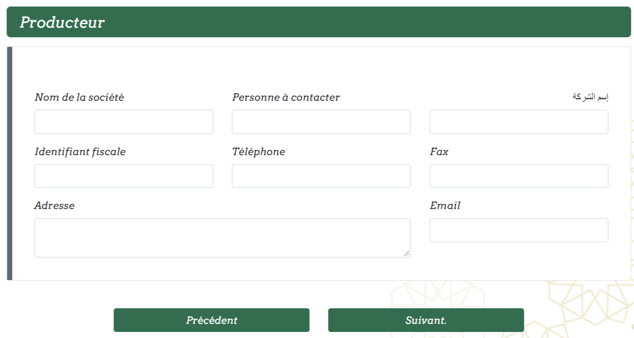

## Installation de valorisation/ élimination :

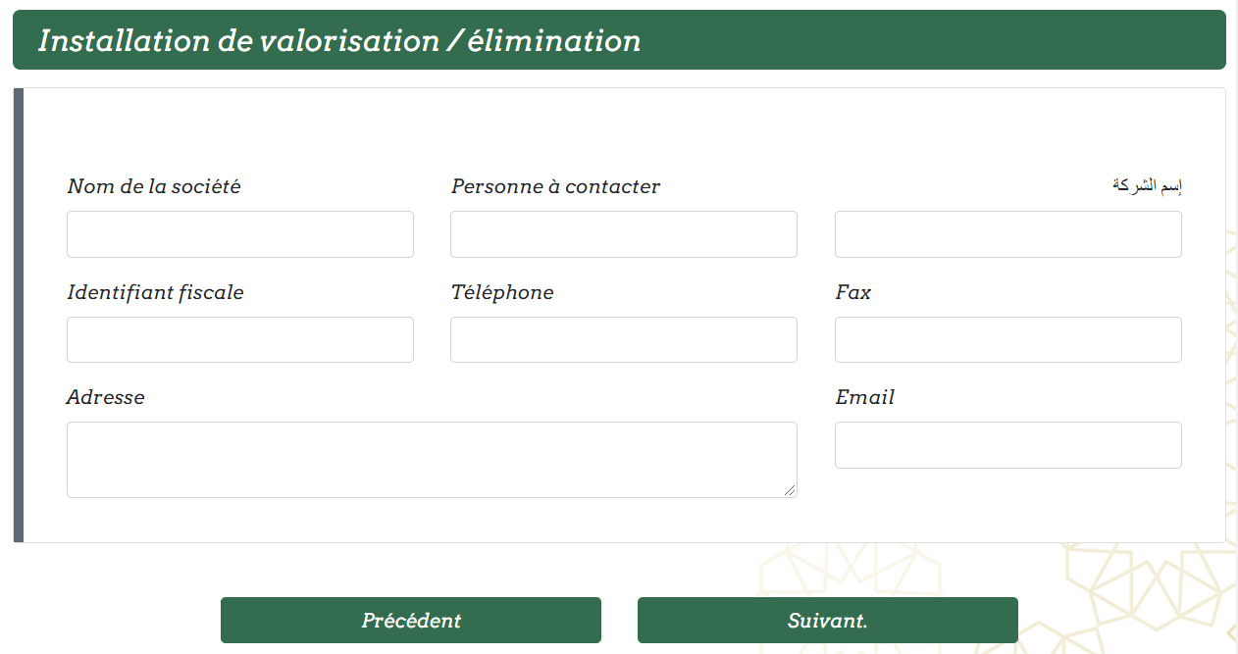

## Pièce à fournir :

Joindre les fichiers nécessaires pour compléter votre demande :

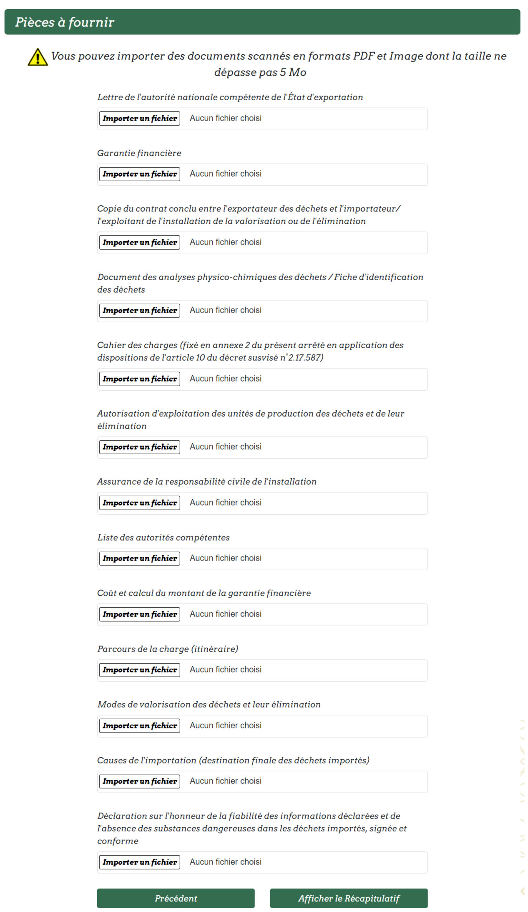

# Afficher le récapitulatif

Le récapitulatif de votre demande sera affiché

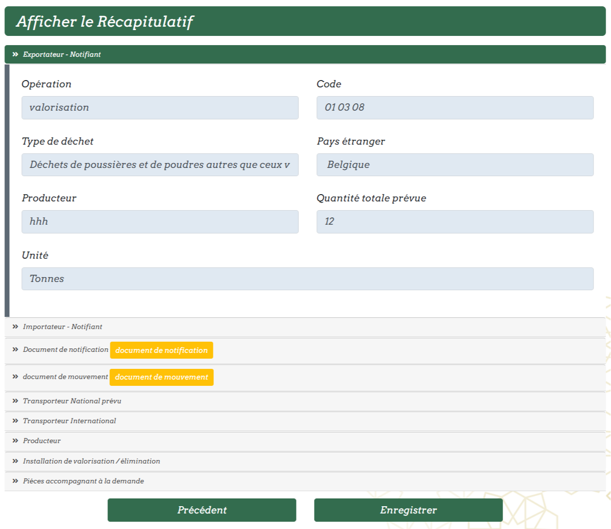

* Cliquer sur enregistrer pour valider la demande
* Le reçu de dépôt de la demande sera automatiquement téléchargé :

# Suivi du dossier

Le système SDA vous permet de visualiser l’état d’avancement de votre demande. Vous pouvez voir la liste de vos demandes ou faire une recherche sur une demande par numéro de notifiant. Un mail vous sera également envoyé sur votre boite à chaque changement de statut de votre demande.

* Une fois enregistrée, votre demande sera envoyée au service destinataire pour le traitement. Son statut est donc « En cours de traitement ».

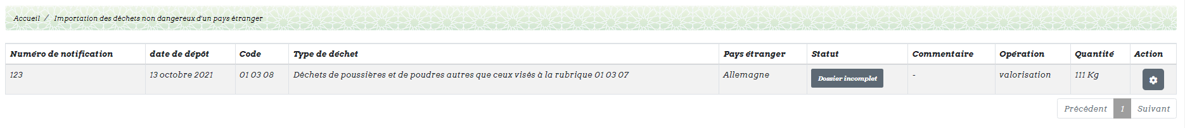

* En cas d’un dossier incomplet, vous serez provisionnés pour le compléter :
* Sur la partie **action** cliquer sur l’icône de « réparation »  puis sur compléter les documents :

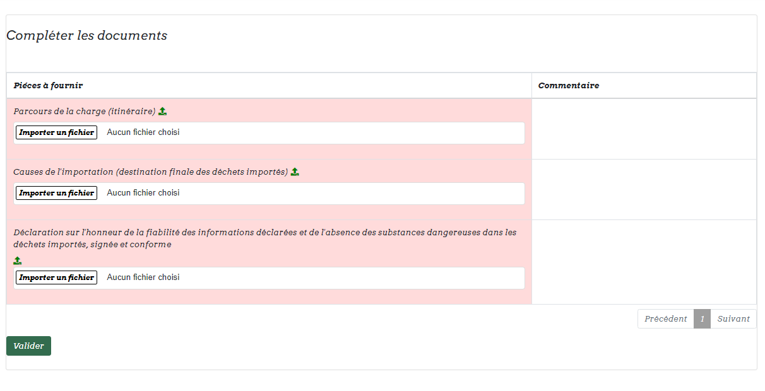

* Importer les documents manquant puis valider votre demande qui sera ensuite « En cours de traitement » jusqu’à la validation par l’administrateur.
* En cas de validation, le statut de votre demande sera « Signé » :

